Programme de la journée  14 h 00 : Accueil des convives avec collation  15 h 00 : Mise en habits  15 h 15 : Chapitre avec intronisations  16 h 30 : Départ en cortège  Pour la Bénédiction des bannières et photos sur le parvis de l’Eglise.  Suivi du Verre de l’amitié  Devant l’Eglise.  18 h 00 : Retour vers la Salle  18 h 30 : apéritif servi à table  19 h 00 : Ouverture du buffet  Les chèques seront déposés après le chapitre.  Aucune annulation ne sera remboursée  Après le 09 septembre.  L’abus d’alcool est dangereux pour la santé.  L’organisateur ne pourra en aucun cas être recherché en responsabilité si une infraction était commise suite à : alcoolémie, stupéfiants, médicaments. | 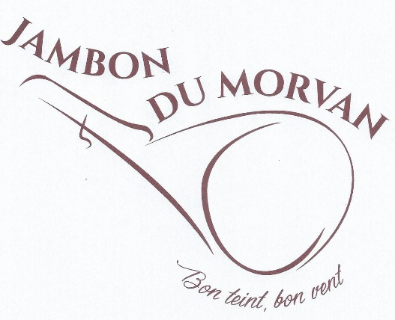  CONFRERIE  DU  JAMBON DU MORVAN  Les Dignitaires  vous invitent au Chapitre officiel  le  Samedi 14 septembre 2019  Salle Polyvalente  Allée de Sombreffe  58430 ARLEUF  Contact chapitre :  Luc Vinck  94 route du Haut Morvan - 58430 Arleuf  Courriel : confrerie.jambon.morvan@hotmail.com  Fixe : 00 33 (0)3 58 04 01 43  Mobile : 00 33 (0)6 29 08 18 98 | Hébergements  Hôtels  Hôtel du Parc** 49, route de Nevers  58120 Château-Chinon Tél : 0386852935  Au Vieux Morvan** 8 Place Gudin  58120 Château-Chinon Tél : 0386850501  Chambres d’Hôtes  Le Vieux Château 4 rue du Château,  58430 Arleuf Tél : 0386788594  La Marquise 1 route de Fâchin  58120 Château-Chinon Tél : 0386850291  Gîtes  L’Ancienne école, Les Brenots  58430 Arleuf Tél : 0386788456  Nathalie Leroux, Les Malpeines  58430 Arleuf Tél : 0386788119  Les Raviers, Le Ravier  58430 Arleuf Tél : 0386788202  Josiane Renault 49 Fg de Paris  58120 Château-Chinon Tél : 0386851238  Dominique Coppin Port de l’Homme  58120 Château-Chinon Tél : 0386780243  Gîte « Les Grains », Les Grains  58120 Château-Chinon Tél : 0386851877  Logements possibles à 71550 ANOST  Pour nos amis campings-caristes  Le Camping Municipal d’Arleuf sera accessible gratuitement et les bornes électriques seront activées.  Il se situe à côté de la Salle Polyvalente

